HLTV Rating– Trabalho de Engenharia de Software II 2016. Graduando: Felipe Godoy Silva Professor: Pedro Ivo Garcia Nunes

Documento de Especificação

HLTV Rating

Versão 1.0
 |  |  |  | Histórico de Alterações
Data |  | Versão |  | Descrição | Autor
07/04/2016 | 0.0 |  |  | Criação do arquivo. | Felipe Godoy Silva
21/04/2016 | 0.1 |  |  | Definição de requisitos. | Felipe Godoy Silva
01/05/2016 | 0.2 |  |  | Inserção da matriz de rastreamento. | Felipe Godoy Silva
15/05/2016 | 0.3 |  |  | Definição do caso de uso textual, inserção do | Felipe Godoy Silva
 |  |  |  | diagrama de casos de uso e diagrama de fluxo de
 |  |  |  | dados.
17/05/2016 |  | 1.0 |  | Revisão do documento e finalização do documento. | Felipe Godoy Silva


Conteúdo

1. | INTRODUÇÃO ............................................................................................................................................ |  |  | 4
 | 1.1 | VISÃO GERAL DO DOCUMENTO .................................................................................................................. |  | 4
 | 1.2 | CONVENÇÕES, TERMOS E ABREVIAÇÕES .................................................................................................... |  | 4
 | 1.2.1 |  | Identificação dos requisitos .......................................................................................................... | 4
2. | 1.2.2 |  | Categorização de Kano ....................................................................................................................................................................................................................... | 4
2. | DESCRIÇÃO GERAL DO SISTEMA |  |  | 5
 | 2.1 | ABRANGÊNCIA E SISTEMAS RELACIONADOS .............................................................................................. |  | 5
3. | 2.2 | STAKEHOLDERS .............................................................................................................................................................................................................................................................. |  | 5
3. | REQUISITOS FUNCIONAIS |  |  | 6
 | [RF001] Inserir informações do jogador ...................................................................................................... |  |  | 6
 | [RF002] Cálculo ........................................................................................................................................... |  |  | 6
 | [RF003] Armazenamento .............................................................................................................................. |  |  | 6
 | [RF004] Exibir os valores constantes ........................................................................................................... |  |  | 6
4. | [RF005] Exibir o desempenho e o cálculo............................................................................................................................................................................................................... |  |  | 6
4. | REQUISITOS NÃO-FUNCIONAIS |  |  | 7
 | [NF001] Interface ......................................................................................................................................... |  |  | 7
5. | [NF002] Informação pessoal do.......................................................................................................................jogador...................................................................................................... |  |  | 7
5. | CASOS DE USO TEXTUAL |  |  | 8
 | 5.1 | IDENTIFICAÇÃO ......................................................................................................................................... |  | 8
 | [CU001] Inserir dados .................................................................................................................................. |  |  | 8
 | 5.2 | CÁLCULO DA PERFORMANCE ..................................................................................................................... |  | 8
 | [CU002] Cálculo do rating ........................................................................................................................... |  |  | 8
 | 5.3 | ARMAZENAMENTO .................................................................................................................................... |  | 8
 | [CU003] Armazenar ...................................................................................................................................... |  |  | 8
 | 5.4 | INTERFACE ................................................................................................................................................ |  | 9
 | [CU004] Exibir constantes ............................................................................................................................ |  |  | 9
6. | [CU005] Exibir..................................................................................................................................................rating................................................................................................................................... |  |  | 9
6. | MODELOS |  |  | 10
 | 6.1 | DIAGRAMA DE FLUXO DE DADOS ............................................................................................................ |  | 10
7. | 6.2 | DIAGRAMA DE CASOS DE USO ............................................................................................................................................................................................................................. |  | 10
7. | MATRIZ DE RASTREAMENTO |  |  | 11
8. | REFERÊNCIAS ......................................................................................................................................... |  |  | 12

Documento de Especificação | Página 3 de 12
Arquivo: Doc especificacao HLTV | Última Atualização: 17/05/2016 11:17:00h

1. Introdução
Este documento especifica os requisitos do sistema HLTV Rating, fornecendo aos desenvolvedores as informações necessárias para o projeto e implementação, assim como para a realização dos testes e homologação do sistema.

1.1 Visão geral do documento

Além desta seção introdutória, as seções seguintes estão organizadas como descrito abaixo.

1. Seção 2 – Descrição geral do sistema: apresenta uma visão geral do sistema, caracterizando qual é o seu escopo e descrevendo seus usuários.
2. Seção 3 – Requisitos funcionais: especifica todos os casos de uso do sistema, descrevendo os fluxos de eventos, prioridades, atores, entradas e saídas de cada caso de uso a ser implementado.

3. Seção 4 – Requisitos não-funcionais: especifica todos os requisitos não funcionais do sistema, divididos em requisitos de usabilidade, confiabilidade, desempenho, segurança, distribuição, adequação a padrões e requisitos de hardware e software.

4. Seção 5 – Casos de uso textual: especifica todos os casos de uso do sistema, descrevendo os fluxos de eventos, prioridades, atores, entradas e saídas de cada caso de uso a ser implementado.

5. Seção 6 – Modelos: Apresenta os modelos de fluxo de dados e casos de uso afim de representar graficamente os requisitos do sistema.
6. Seção 7 – Matriz de Rastreamento: Mostra por meio de uma matriz as relações e dependências entre os requisitos do sistema.
7. Seção 8 – Referências: apresenta referências para outros documentos utilizados para a confecção deste documento.

1.2 Convenções, termos e abreviações

A correta interpretação deste documento exige o conhecimento de algumas convenções e termos específicos, que são descritos a seguir.

1.2.1 Identificação dos requisitos

Por convenção, a referência a requisitos é feita através do nome da subseção onde eles estão descritos, seguidos do identificador do requisito, de acordo com a especificação a seguir: [Identificador do requisito. Nome da subseção]
Por exemplo, o requisito funcional [RF016 Recuperação de dados.] deve estar descrito em uma subseção chamada “Recuperação de dados”, em um bloco identificado pelo número [RF016]. Já o requisito não-funcional [NF008 Confiabilidade.] deve estar descrito na seção de requisitos não-funcionais de Confiabilidade, em um bloco identificado por [NF008].

Os requisitos devem ser identificados com um identificador único. A numeração inicia com o identificador [RF001] ou [NF001] e prossegue sendo incrementada à medida que forem surgindo novos requisitos.

1.2.2 Categorização de Kano

Para estabelecer a prioridade dos requisitos, nas seções 3 e 4, foram adotadas as denominações “básico”, “esperado” e “inesperado”.
Básico é o requisito

Documento de Especificação | Página 4 de 12
Arquivo: Doc especificacao HLTV | Última Atualização: 17/05/2016 11:17:00h

Esperado é o requisito

Inesperado é o requisito

2. Descrição geral do sistema
2.1 Abrangência e sistemas relacionados

O HLTV Rating tem como objetivo apresentar resultados com base nos dados inserido pelo usuário. Os parâmetros utilizados para o cálculo de rating são padronizados pelo site HLTV.org, que é um site voltado ao esporte eletrônico, mais especificamente o jogo Counter Strike: Global Offensive.

2.2 Stakeholders

Os stakeholders do HLTV Rating são os usuários que buscam ter acesso ao desempenho de cada jogador em determinada partida. Sendo assim, não precisarão que o site indique as estatísticas do jogador.

Documento de Especificação | Página 5 de 12
Arquivo: Doc especificacao HLTV | Última Atualização: 17/05/2016 11:17:00h

3. Requisitos funcionais

 |  | [RF001] Inserir informações do jogador
 | O usuário deverá inserir as pontuações obtidos pelos jogadores em cada partida.
 | Prioridade: | Básico | Esperado | Inesperado
 |  |  | [RF002] Cálculo
 | O sistema deverá fazer o cálculo do desempenho.
 | Prioridade: | Básico | Esperado | Inesperado
 |  |  | [RF003] Armazenamento
 | Este caso de uso determina que o sistema deverá armazenar os dados cada vez que o usuário
 | fizer um novo cálculo.
 | Prioridade: | Básico | Esperado | Inesperado

 |  | [RF004] Exibir os valores constantes
 | Este caso de uso permite que usuário visualize a constante definida pela HLTV para obter o
 | resultado de performance.
 | Prioridade: | Básico | Esperado | Inesperado

[RF005] Exibir o desempenho e o cálculo
Este caso de uso permite que usuário visualize qual foi o desempenho do jogador na partida e o cálculo utilizado para a obtenção do resultado.

Prioridade: Básico Esperado Inesperado

Documento de Especificação | Página 6 de 12
Arquivo: Doc especificacao HLTV | Última Atualização: 17/05/2016 11:17:00h

4. |  | Requisitos não-funcionais
 |  |  |  | [NF001] Interface
 | O sistema deverá receber os dados do usuário de maneira separada.
 | Prioridade: |  | Básico | Esperado | Inesperado

[NF002] Informação pessoal do jogador
O sistema deverá receber o nome do jogador antes da inserção de dados da partida.

Prioridade: Básico Esperado Inesperado

Documento de Especificação | Página 7 de 12
Arquivo: Doc especificacao HLTV | Última Atualização: 17/05/2016 11:17:00h

5. Casos de Uso Textual
- Identificação

[CU001] Inserir dados
Descrição do caso de uso: Este caso de uso define quais serão os dados utilizados pelo sistema para o cálculo.

Prioridade: Alta Média Baixa

Entradas e pré-condições: Dados numéricos de rounds, abates, mortes e assistências. Saídas e pós-condição: Os dados são inseridos no sistema.

Ator: Usuário.
Disparador: O usuário pressiona inicia o sistema.

- Cálculo da performance

[CU002] Cálculo do rating
Descrição do caso de uso: Este caso de uso permite o sistema fazer o cálculo do rating do jogador.

Prioridade: Alta Média Baixa

Entradas e pré-condições: O usuário deverá ter inserido os dados.
Saídas e pós-condição: O sistema gera informações com base no que foi inserido. Ator: Sistema.
Disparador: O usuário inseriu os dados corretamente.

- Armazenamento

[CU003] Armazenar
Descrição do caso de uso: Este caso de uso permite que o sistema armazene em um arquivo os dados obtidos.

Prioridade: Alta Média Baixa

Entradas e pré-condições: Dados gerados a partir do cálculo do rating.
Saídas e pós-condição: Gerar arquivo de texto com os dados recebidos e o cálculo efetuado. Ator: Sistema.
Disparador: O cálculo foi finalizado com sucesso.

Documento de Especificação | Página 8 de 12
Arquivo: Doc especificacao HLTV | Última Atualização: 17/05/2016 11:17:00h

- Interface

[CU004] Exibir constantes
Descrição do caso de uso: Este caso de uso permite que o sistema exiba em tela as constantes utilizadas pela HLTV.

Prioridade: Alta Média Baixa

Entradas e pré-condições: Nenhuma.
Saídas e pós-condição: Imprime na tela os valores numéricos. Ator: Sistema.
Disparador: Cálculo gerado com sucesso.

[CU005] Exibir rating
Descrição do caso de uso: Este caso de uso permite que o sistema exiba em tela o cálculo obtido por meio dos dados inseridos, além da utilização de constantes pré-definidas.

Prioridade: Alta Média Baixa

Entradas e pré-condições: Recebe os dados do cálculo.
Saídas e pós-condição: Imprime na tela os valores que correspondem à performance. Ator: Sistema.
Disparador: Cálculo gerado com sucesso.

Documento de Especificação | Página 9 de 12
Arquivo: Doc especificacao HLTV | Última Atualização: 17/05/2016 11:17:00h

- Modelos

- Diagrama de Fluxo de Dados

- Diagrama de Casos de Uso
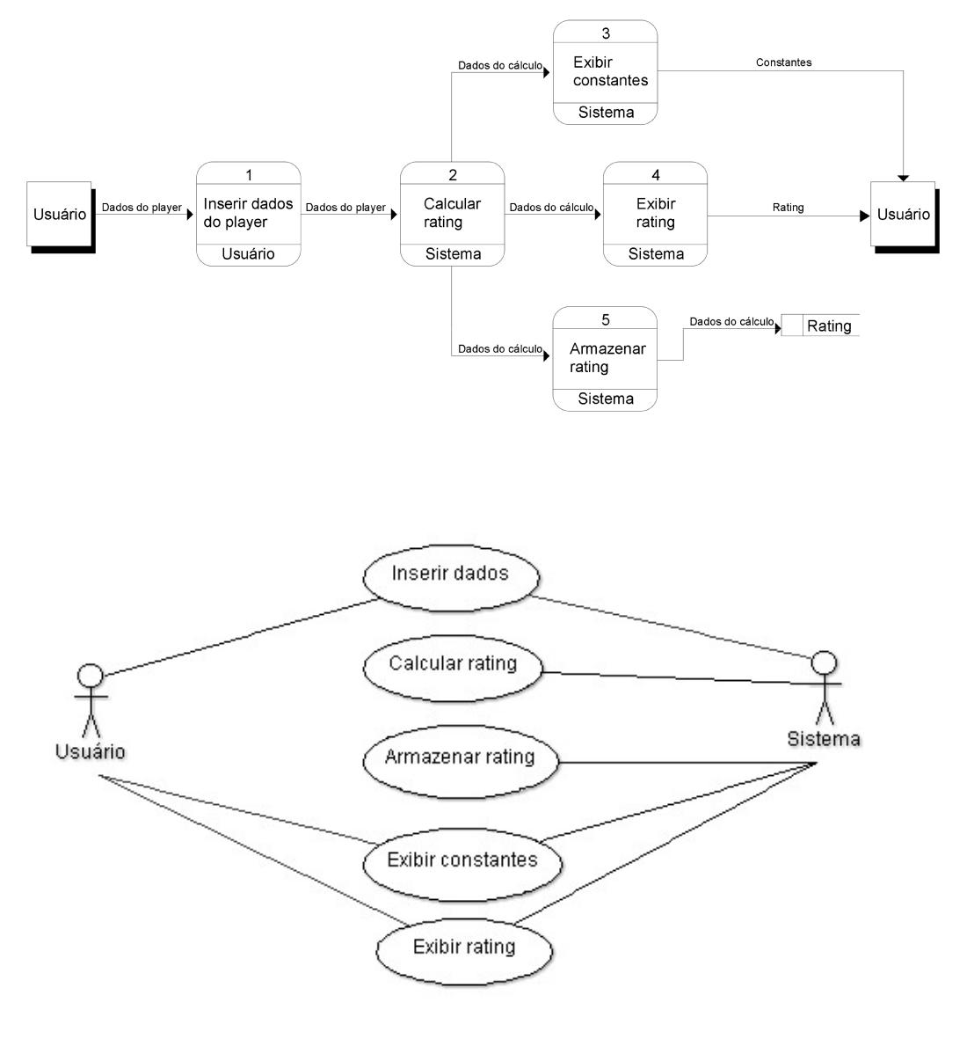

Documento de Especificação | Página 10 de 12
Arquivo: Doc especificacao HLTV | Última Atualização: 17/05/2016 11:17:00h

- Matriz de Rastreamento


REQUISITO |  | RF001 | RF002 |  | RF003 | RF004 |  | RF005
RF001 |  |  | R |  | R |  |  | R
RF002 |  | D |  |  | R |  |  | R
RF003 |  | D | D
RF004
RF005 |  | D | D

Documento de Especificação | Página 11 de 12
Arquivo: Doc especificacao HLTV | Última Atualização: 17/05/2016 11:17:00h

- Referências

- Furlan, J. D. Modelagem de Objetos através da UML. São Paulo, Makron Books, 1998.

- Kruchten, P. The Rational Unified Process – An introduction. Addison-Wesley, 1998.

- Página da disciplina Análise e Especificação de Requisitos. www.cin.ufpe.br/~if119.

- Página da disciplina Metodologia e Desenvolvimento de Software www.cin.ufpe.br/~mds.

- Página da empresa Rational Software Corporation www.rational.com.

- Página do projeto de instanciação de ambientes de desenvolvimento de software convencionais e orientados a domínios (visitada em 18/01/2001) www.cos.ufrj.br/~taba.

Documento de Especificação | Página 12 de 12
Arquivo: Doc especificacao HLTV | Última Atualização: 17/05/2016 11:17:00h

